КАЙСКАЯ СЕЛЬСКАЯ ДУМА

ВЕРХНЕКАМСКОГО РАЙОНА КИРОВСКОЙ ОБЛАСТИ
третьего созыва

РЕШЕНИЕ

от 14.08.2014 № 17/63
с.Кай

ОБ УТВЕРЖДЕНИИ ГЕРБА И ФЛАГА МУНИЦИПАЛЬНОГО ОБРАЗОВАНИЯ
КАЙСКОЕ СЕЛЬСКОЕ ПОСЕЛЕНИЕ

ВЕРХНЕКАМСКОГО РАЙОНА КИРОВСКОЙ ОБЛАСТИ

В соответствии со ст. 9 Федерального закона от 06.10.2003 № 131-ФЗ «Об общих принципах организации местного самоуправления в Российской Федерации», ст. 5 Устава муниципального образования Кайское сельское поселение Верхнекамского района Кировской области, Кайская сельская Дума Решила:

- Утвердить Положение о гербе муниципального образования Кайское сельское поселение Верхнекамского района Кировской области.
- Утвердить Положение о флаге муниципального образования Кайское сельское поселение Верхнекамского района Кировской области.
- Утвердить герб муниципального образования Кайское сельское поселение Верхнекамского района Кировской области в многоцветном, одноцветном контурном и одноцветном с использованием условной штриховки для обозначения цветов вариантах с использованием дополнительных элементов и без таковых (Приложения 1, 2 к Положению о гербе).
- Утвердить флаг муниципального образования Кайское сельское поселение Верхнекамского района Кировской области (Приложение 1 к Положению о флаге).
- Направить документы по официальным символам муниципального образования Кайское сельское поселение Верхнекамского района Кировской области в Геральдическую комиссию Кировской области для направления в Геральдический совет при Президенте РФ на государственную регистрацию в Государственном геральдическом регистре, а также для внесения официальных символов Кайского сельского поселения в геральдический регистр Кировской области.
2. Опубликовать настоящее решение в информационном бюллетене органов местного самоуправления Кайского сельского поселения Верхнекамского района Кировской области.
3.Настоящее решение вступает в силу в соответствии с действующим законодательством.

Глава поселения В.Ф.Пономарева

Утверждено решением Кайской сельской Думы
Верхнекамского района Кировской области
от «14»августа 2014 г. №17/63

ПОЛОЖЕНИЕ О ГЕРБЕ МУНИЦИПАЛЬНОГО ОБРАЗОВАНИЯ
КАЙСКОЕ СЕЛЬСКОЕ ПОСЕЛЕНИЕ
ВЕРХНЕКАМСКОГО РАЙОНА КИРОВСКОЙ ОБЛАСТИ

Настоящим положением устанавливается герб муниципального образования Кайское сельское поселение Верхнекамского района Кировской области, его описание и порядок официального использования.

1. Общие положения

1.1. Герб муниципального образования Кайское сельского поселения Верхнекамского района Кировской области (далее – ГЕРБ) является официальным символом муниципального образования Кайское сельское поселение Верхнекамского района Кировской области (далее – Кайское сельское поселение).
1.2. Положение о ГЕРБЕ и рисунки ГЕРБА в многоцветном, одноцветном и одноцветном с использованием условной штриховки вариантах хранятся в администрации Кайского сельского поселения и доступны для ознакомления всем заинтересованным лицам.
1.3. ГЕРБ подлежит внесению в Государственный геральдический регистр Российской Федерации и в Геральдический регистр Кировской области.

2. Геральдическое описание и обоснование символики ГЕРБА

2.1. Настоящим положением устанавливается герб, в основе которого лежит исторический герб города Кайгорода, высочайше утвержденный 28 мая 1781 года императрицей Екатериной II.
2.2. Геральдическое описание ГЕРБА:
«В лазоревом (синем, голубом) поле три серебряных скобки рыбьего клея, одна и две».
2.3. Авторская группа реконструкции ГЕРБА:
Евгений Дрогов (г. Киров), Ирина Макарова (г. Киров).

3. Порядок воспроизведения ГЕРБА

3.1. Воспроизведение ГЕРБА, независимо от его размеров, техники исполнения и назначения, должно точно соответствовать геральдическому описанию, приведенному в п. 2.1. статьи 2 настоящего Положения. Воспроизведение Герба допускается в многоцветном, одноцветном и одноцветном с использованием условной штриховки вариантах.
3.2. Воспроизведение ГЕРБА, независимо от назначения и случая использования, допускается с дополнительными элементами или без дополнительных элементов, в виде одного щита.
К дополнительным элементам относятся:
- вольная часть (прямоугольник, примыкающий изнутри к верхнему правому краю щита) с воспроизведенным в ней гербом Кировской области, указывающим на территориальную принадлежность муниципального образования;
- корона (золотая корона о трёх видимых заострённых зубцах), обозначающая административный статус муниципального образования как сельского поселения.
ГЕРБ может воспроизводиться в четырех вариантах:
- без вольной части и короны (один щит);
- с вольной частью;
- с короной;
- с вольной частью и короной.
Изображения ГЕРБА как в виде одного щита, так и с дополнительными элементами, являются равнозначными, равноценными и равно приемлемыми во всех случаях официального использования.
3.3. Ответственность за искажение рисунка ГЕРБА, или изменение композиции или цветов, выходящее за пределы геральдически допустимого, несет исполнитель допущенных искажений или изменений.

4. Порядок официального использования ГЕРБА

4.1. ГЕРБ муниципального образования помещается:
- на зданиях органов местного самоуправления;
- на зданиях официальных представительств Кайского сельского поселения за пределами муниципального образования;
- в залах заседаний органов местного самоуправления;
- в рабочих кабинетах главы сельского поселения, главы администрации, выборных и назначаемых должностных лиц местного самоуправления.
4.2. ГЕРБ помещается на бланках:
- правовых актов органов местного самоуправления и должностных лиц местного самоуправления;
- представительного, исполнительного и иных органов местного самоуправления;
- главы сельского поселения, главы администрации, иных выборных и назначаемых должностных лиц местного самоуправления.
4.3. ГЕРБ воспроизводится на удостоверениях лиц, осуществляющих службу на должностях в органах местного самоуправления, муниципальных служащих, депутатов представительного органа местного самоуправления; членов иных органов местного самоуправления.
4.4. ГЕРБ помещается:
- на печатях органов местного самоуправления;
- на официальных изданиях органов местного самоуправления.
4.5. ГЕРБ может помещаться на:
- наградах и памятных знаках Кайского сельского поселения;
- должностных знаках главы муниципального образования, председателя представительного органа местного самоуправления, депутатов представительного органа местного самоуправления, муниципальных служащих и работников органов местного самоуправления;
- указателях при въезде на территорию Кайского сельского поселения.
- объектах движимого и недвижимого имущества, транспортных средствах, находящихся в муниципальной собственности;
- бланках и печатях органов, организаций, учреждений и предприятий, находящихся в муниципальной собственности, муниципальном управлении или муниципальном подчинении, а также органов, организаций, учреждений и предприятий, учредителем (ведущим соучредителем) которых является муниципальное образование;
- в залах заседаний руководящих органов и рабочих кабинетах руководителей органов, организаций, учреждений и предприятий, находящихся в муниципальной собственности, муниципальном управлении или муниципальном подчинении, а также органов, организаций, учреждений и предприятий, учредителем (ведущим соучредителем) которых является муниципальное образование;
- на принадлежащих органам, организациям, учреждениям и предприятиям, находящимся в муниципальной собственности, муниципальном управлении или муниципальном подчинении, а также органам, организациям, учреждениям и предприятиям, учредителем (ведущим соучредителем) которых является муниципальное образование объектах движимого и недвижимого имущества, транспортных средствах.
4.6. Допускается размещение ГЕРБА на:
- печатных и иных изданиях информационного, официального, научного, научно-популярного, справочного, познавательного, краеведческого, географического, путеводительного и сувенирного характера;
- грамотах, приглашениях, визитных карточках главы муниципального образования, должностных лиц органов местного самоуправления, депутатов представительного органа местного самоуправления.
Допускается использование ГЕРБА в качестве геральдической основы для изготовления знаков, эмблем, иной символики при оформлении единовременных юбилейных, памятных и зрелищных мероприятий проводимых в Кайском сельском поселении или непосредственно связанных с Кайским сельским поселением по согласованию с главой Кайского сельского поселения.
4.7. При одновременном размещении ГЕРБА и Государственного герба Российской Федерации, ГЕРБ располагается справа от Государственного герба Российской Федерации (с точки зрения стоящего лицом к гербам).
При одновременном размещении ГЕРБА и герба Кировской области, ГЕРБ располагается справа от герба Кировской области (с точки зрения стоящего лицом к гербам).
При одновременном размещении ГЕРБА, Государственного герба Российской Федерации и герба Кировской области, Государственный герб Российской Федерации располагается в центре, герб Кировской области – слева от центра, а ГЕРБ – справа от центра (с точки зрения стоящего лицом к гербам).
При одновременном размещении ГЕРБА с другими гербами размер ГЕРБА не может превышать размеры Государственного герба Российской Федерации (или иного государственного герба), герба Кировской области (или герба иного субъекта Российской Федерации).
При одновременном размещении ГЕРБА с другими гербами ГЕРБ не может размещаться выше Государственного герба Российской Федерации (или иного государственного герба), герба Кировской области (или герба иного субъекта Российской Федерации).
При одновременном размещении ГЕРБА с любым государственным гербом, гербом субъекта Российской Федерации или иностранного региона, гербом иного муниципального образования, в тех случаях, когда размещаемые рядом с ГЕРБОМ гербы не имеют дополнительных элементов, ГЕРБ используется без дополнительных элементов.
4.8. Порядок изготовления, использования, хранения и уничтожения бланков, печатей и иных носителей изображения ГЕРБА устанавливается органами местного самоуправления.
4.9. Иные случаи использования ГЕРБА устанавливаются главой муниципального образования.

5. Ответственность за нарушение настоящего Положения

5.1. Использование ГЕРБА с нарушением настоящего Положения, а также надругательство над ГЕРБОМ влечет за собой ответственность в соответствии с законодательством Российской Федерации.

6. Заключительные положения

6.1. Внесение в состав (рисунок) ГЕРБА каких-либо внешних украшений, а также элементов официальных символов Кировской области допустимо лишь в соответствии с законодательством Российской Федерации и Кировской области. Эти изменения должны сопровождаться пересмотром статьи 2 настоящего Положения для отражения внесенных элементов в описании.
6.2. Все права на ГЕРБ принадлежит органам местного самоуправления Кайского сельского поселения.
6.3. Согласно части 4 Гражданского кодекса РФ, утвержденной федеральным законом №230-ФЗ от 18 декабря 2006 г., ГЕРБ Кайского сельского поселения с момента утверждения его Кайской сельской думой объектом авторского права не является (Статья 1259, п. 6.2).
6.3. Контроль за исполнением требований настоящего Положения возлагается на Администрацию Кайского сельского поселения.
6.4. Настоящее Положение вступает в силу со дня его официального опубликования.

Утверждено решением Кайской сельской Думы
Верхнекамского района Кировской области
от 14.08.2014 г. №17/63

ПОЛОЖЕНИЕ О ФЛАГЕ МУНИЦИПАЛЬНОГО ОБРАЗОВАНИЯ
КАЙСКОЕ СЕЛЬСКОЕ ПОСЕЛЕНИЕ
ВЕРХНЕКАМСККОГО РАЙОНА КИРОВСКОЙ ОБЛАСТИ

Настоящим положением устанавливается флаг муниципального образования Кайское сельское поселение Верхнекамского района Кировской области, его описание и порядок официального использования.

1. Общие положения

1.1. Флаг муниципального образования Кайское сельское поселение Верхнекамского района Кировской области (далее - ФЛАГ) является официальным символом муниципального образования Кайское сельское поселение Верхнекамского района (далее – Кайское сельское поселение).
1.2. Положение о ФЛАГЕ и рисунок ФЛАГА хранятся в администрации Кайского сельского поселения и доступны для ознакомления всем заинтересованным лицам.
1.3. ФЛАГ подлежит внесению в Государственный геральдический регистр Российской Федерации и геральдический регистр Кировской области.

2. Описание ФЛАГА

2.1. Описание ФЛАГА: «Флаг Кайского сельского поселения представляет собой прямоугольное полотнище с отношением сторон (ширины к длине) 2:3, воспроизводящее герб Кайского сельского поселения в синем и белом цветах».

3. Порядок воспроизведения ФЛАГА

3.1. Воспроизведение ФЛАГА, независимо от его размеров, техники исполнения и назначения, должно точно соответствовать описанию, приведенному в пункте 2.1. статьи 2 настоящего Положения и рисунку, приведенному в приложении к настоящему Положению.
3.2. Ответственность за искажение ФЛАГА, изменение композиции или цветов, выходящее за пределы геральдически допустимого, несет исполнитель допущенных искажений или изменений.

4. Порядок официального использования ФЛАГА

4.1. ФЛАГ поднят постоянно:
- на зданиях органов местного самоуправления;
- на зданиях официальных представительств Кайского сельского поселения за пределами сельского поселения.
4.2. ФЛАГ установлен постоянно:
- в залах заседаний органов местного самоуправления,
- в рабочих кабинетах главы муниципального образования, выборных и назначаемых должностных лиц местного самоуправления.
4.3. ФЛАГ может:
- быть поднят постоянно или подниматься на зданиях и территориях органов, организаций, учреждений и предприятий, находящихся в муниципальной собственности, муниципальном управлении или муниципальном подчинении, а также на зданиях и территориях органов, организаций, учреждений и предприятий, учредителем (ведущим соучредителем) которых является Кайское сельское поселение;
- быть установлен постоянно в залах заседаний руководящих органов и в рабочих кабинетах руководителей органов, организаций, учреждений и предприятий, находящихся в муниципальной собственности, муниципальном управлении или муниципальном подчинении, а также органов, организаций, учреждений и предприятий, учредителем (ведущим соучредителем) которых является Кайское сельское поселение.
ФЛАГ или его изображение может:
- размещаться на транспортных средствах главы муниципального образования, иных выборных должностных лиц местного самоуправления;
- размещаться на транспортных средствах, находящихся в муниципальной собственности.
4.4. ФЛАГ поднимается (устанавливается):
- в дни государственных праздников – наряду с Государственным флагом Российской Федерации;
- во время официальных церемоний и других торжественных мероприятий, проводимых органами местного самоуправления.
4.5. ФЛАГ может быть поднят (установлен) во время торжественных мероприятий, проводимых общественными объединениями, предприятиями, учреждениями и организациями независимо от форм собственности, а также во время частных и семейных торжеств и значимых событий.
4.6. При использовании ФЛАГА в знак траура ФЛАГ приспускается до половины высоты флагштока (мачты). При невозможности приспустить ФЛАГ, а также если ФЛАГ установлен в помещении, к верхней части древка выше полотнища ФЛАГА крепится черная сложенная пополам и прикрепленная за место сложения лента, общая длина которой равна длине полотнища ФЛАГА, а ширина составляет не менее 1/10 от ширины полотнища ФЛАГА.
4.7. При одновременном подъеме (размещении) ФЛАГА и Государственного флага Российской Федерации, ФЛАГ располагается справа от Государственного флага Российской Федерации (с точки зрения стоящего лицом к флагам).
При одновременном подъеме (размещении) ФЛАГА и флага Кировской области, ФЛАГ располагается справа от флага Кировской области (с точки зрения стоящего лицом к флагам).
При одновременном подъеме (размещении) ФЛАГА, Государственного флага Российской Федерации и флага Кировской области, Государственный флаг Российской Федерации располагается в центре, а ФЛАГ – справа от центра (с точки зрения стоящего лицом к флагам).
При одновременном подъёме (размещении) чётного числа флагов (но более двух), Государственный флаг Российской Федерации располагается слева от центра (если стоять к флагам лицом). Справа от Государственного флага Российской Федерации располагается флаг Кировской области, слева от Государственного флага Российской Федерации располагается ФЛАГ; справа от флага Кировской области располагается флаг иного муниципального образования, общественного объединения, либо предприятия, учреждения или организации.
4.8. Размер полотнища ФЛАГА не может превышать размеры полотнищ поднятых (установленных) рядом с ним Государственного флага Российской Федерации (или иного государственного флага), флага Кировской области (или флага иного субъекта Российской Федерации).
ФЛАГ не может располагаться выше поднятых (установленных) рядом с ним Государственного флага Российской Федерации (или иного государственного флага), флага Кировской области (или флага иного субъекта Российской Федерации).
4.9. ФЛАГ или его изображение могут быть использованы в качестве элемента или геральдической основы:
- флагов, вымпелов и иных подобных символов органов, организаций, учреждений и предприятий, находящихся в муниципальной собственности, муниципальном управлении или муниципальном подчинении, а также органов, организаций, учреждений и предприятий, учредителем (ведущим соучредителем) которых является Кайское сельское поселение;
- наград Кайского сельского поселения;
- должностных и отличительных знаках главы муниципального образования, депутатов представительного органа местного самоуправления, выборных и назначаемых должностных лиц, сотрудников местного самоуправления и его подразделений.
4.10. ФЛАГ может быть поднят (установлен) постоянно или временно:
- в памятных, мемориальных и значимых местах, расположенных на территории Кайского сельского поселения;
- в местах массовых собраний жителей Кайского сельского поселения;
- в учреждениях дошкольного воспитания и учреждениях среднего образования (средних школах).
4.11. Допускается размещение ФЛАГА или его изображения на:
- печатных и иных изданиях информационного, официального, научного, научно-популярного, справочного, познавательного, краеведческого, географического, путеводительного и сувенирного характера;
- грамотах, приглашениях, визитных карточках главы муниципального образования, должностных лиц органов местного самоуправления, депутатов представительного органа местного самоуправления.
Допускается использование ФЛАГА в качестве геральдической основы для изготовления знаков, эмблем, иной символики при оформлении единовременных юбилейных, памятных и зрелищных мероприятий, проводимых в Кайском сельском поселении или непосредственно связанных с Кайским сельским поселением.
4.12. Иные случаи использования ФЛАГА устанавливаются главой муниципального образования.

5. Ответственность за нарушение настоящего Положения

5.1. Использование ФЛАГА с нарушением настоящего Положения, а также надругательство над ФЛАГОМ, влечет за собой ответственность в соответствии с законодательством Российской Федерации.

6. Заключительные положения

7.1. Внесение в состав (рисунок) ФЛАГА каких-либо изменений или дополнений, а также элементов официальных символов Кировской области допустимо лишь в соответствии с законодательством Российской Федерации и законодательством Кировской области. Эти изменения должны сопровождаться пересмотром статьи 3 настоящего Положения для отражения внесенных элементов в описании.
7.2. Все права на ФЛАГ принадлежат органам местного самоуправления Кайского сельского поселения.
7.3. Согласно части 4 Гражданского кодекса РФ, утвержденной федеральным законом №230-ФЗ от 18 декабря 2006 г., ФЛАГ Кайского сельского поселения с момента утверждения его Кайской сельской думой объектом авторского права не является (Статья 1259, п. 6.2 ).
Приложение № 1
к Положению о гербе муниципального образования
Кайское сельское поселение
Утверждено решением Кайской сельской думы
от “_14.08.2014№ 17/63

ГЕРБ МУНИЦИПАЛЬНОГО ОБРАЗОВАНИЯ
КАЙСКОЕ СЕЛЬСКОЙ ПОСЕЛЕНИЕ
МНОГОЦВЕТНЫЙ РИСУНОК
- Многоцветный рисунок без дополнительных элементов

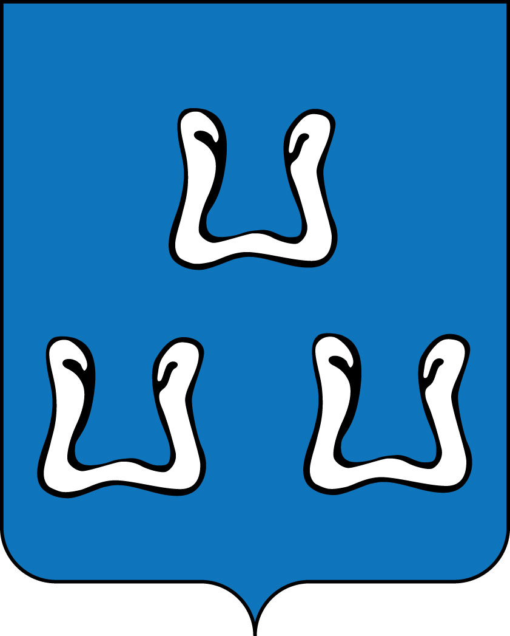
2. Многоцветный рисунок с вольной частью

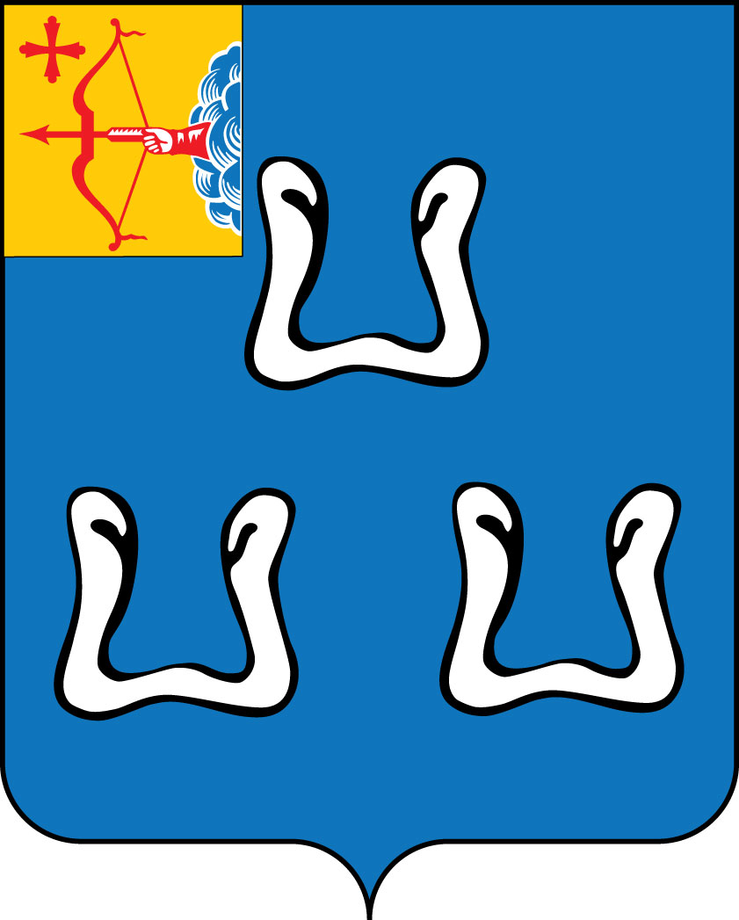
3. Многоцветный рисунок с короной

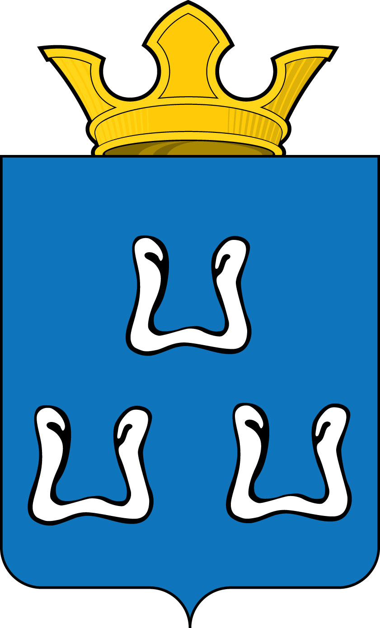
4. Многоцветный рисунок с вольной частью и статусной короной

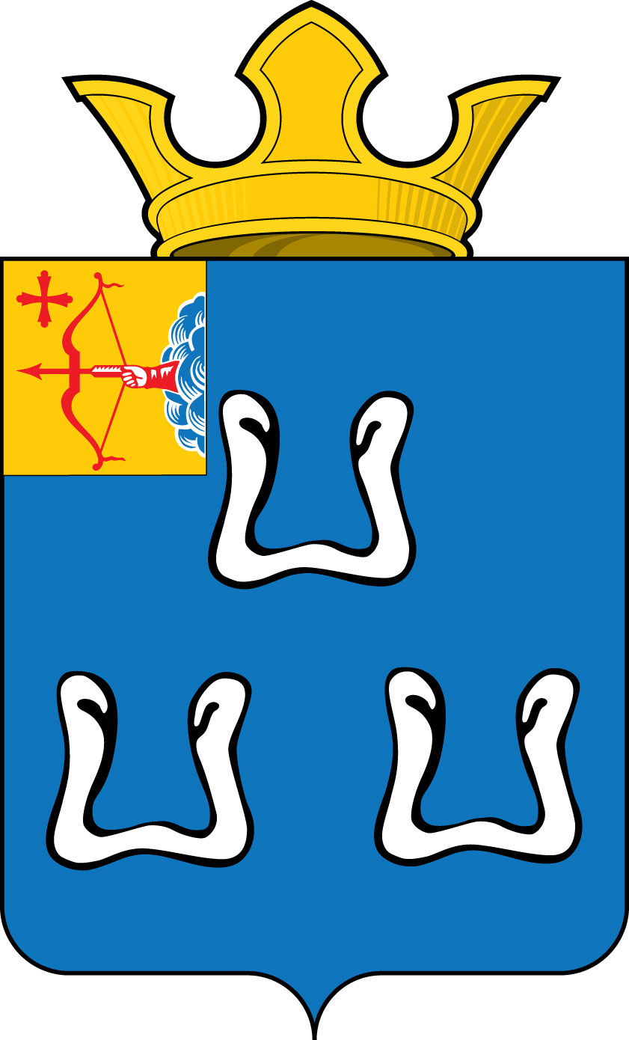
Приложение №2
к Положению о гербе муниципального образования
Кайское сельское поселение
Утверждено решением Кайской сельской думы
от 14.08.2014№ 17/63

ГЕРБ МУНИЦИПАЛЬНОГО ОБРАЗОВАНИЯ
КАЙСКОЕ СЕЛЬСКОЙ ПОСЕЛЕНИЕ
ОДНОЦВЕТНЫЙ КОНТУРНЫЙ РИСУНОК
- Одноцветный контурный рисунок без дополнительных элементов
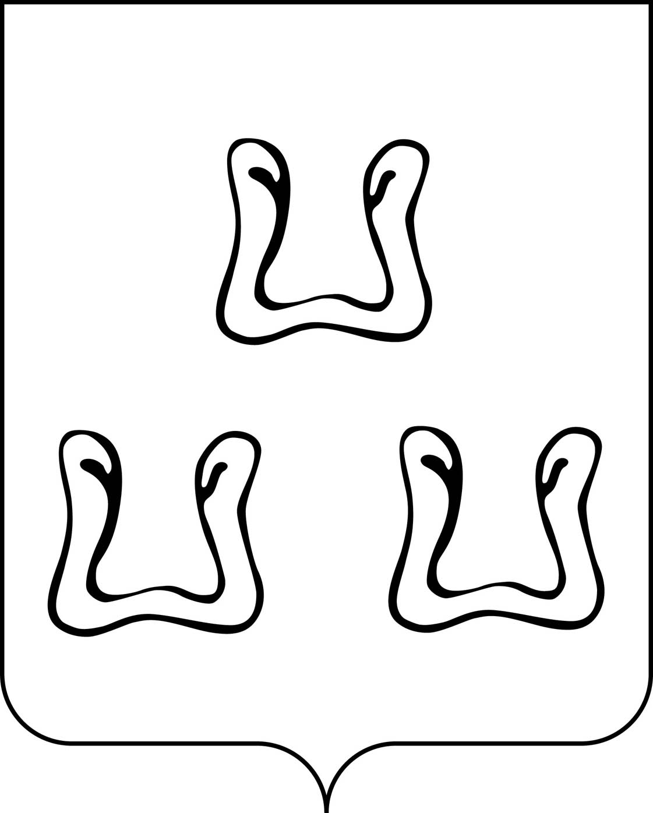
2. Одноцветный контурный рисунок с вольной частью

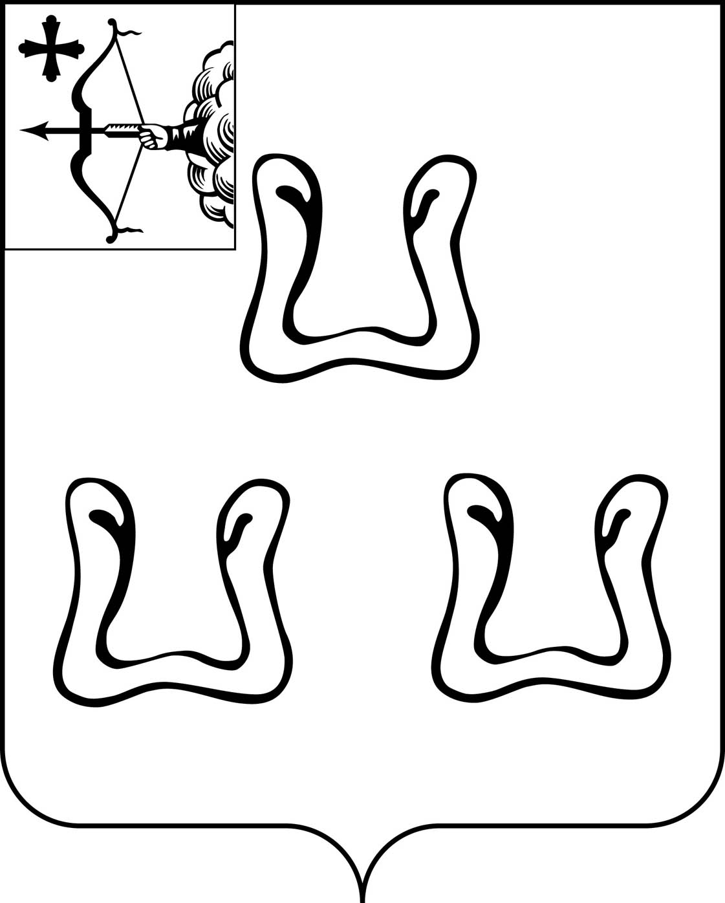
3. Одноцветный контурный рисунок с короной

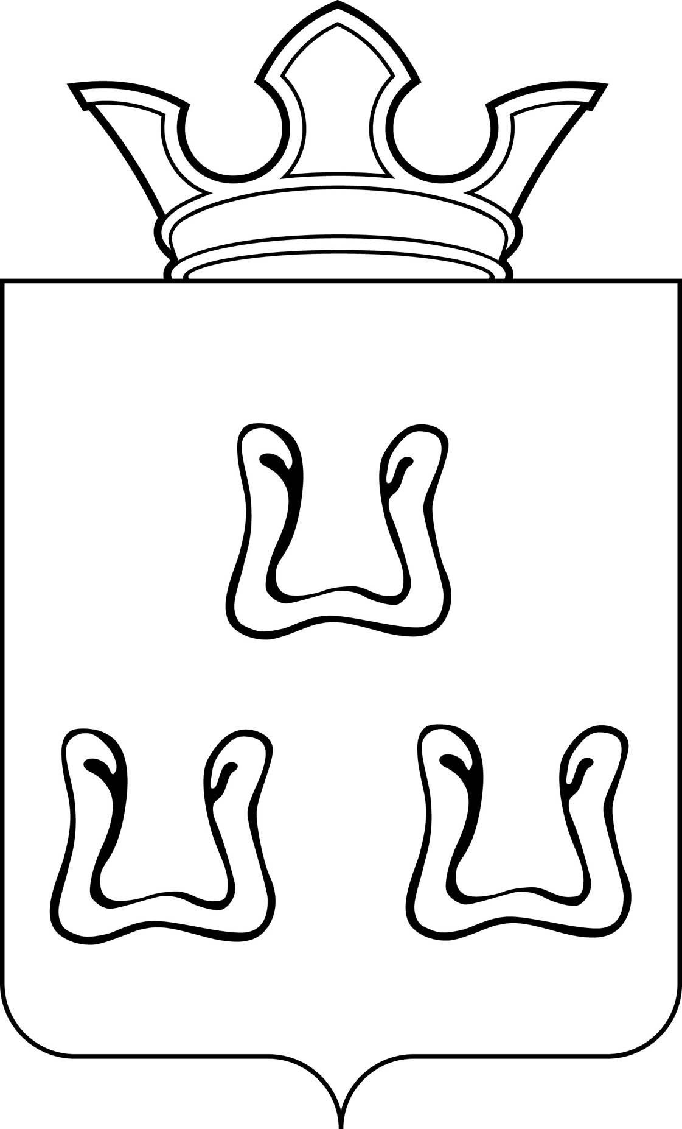
4. Одноцветный рисунок с вольной частью и статусной короной

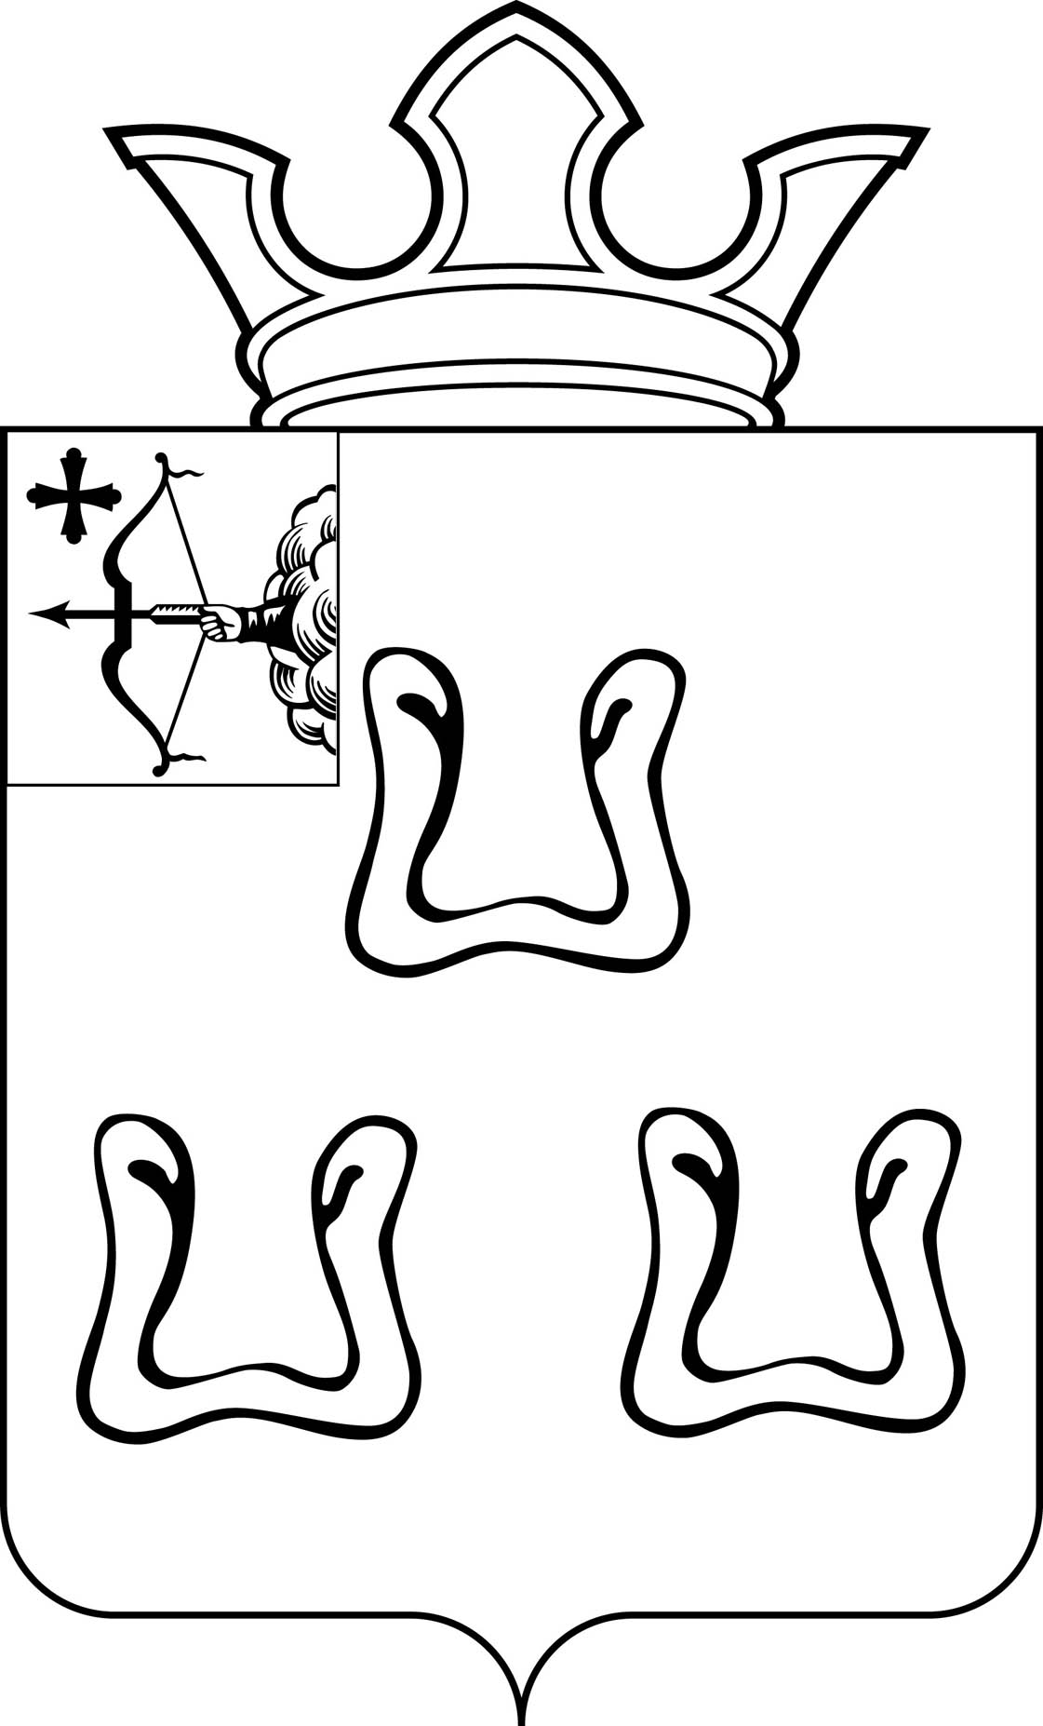
Приложение №1
к Положению о флаге муниципального образования
Кайское сельское поселение
Утверждено решением Кайской сельской думы
от 14.08.2014№17/63

ФЛАГ ГЕРБ МУНИЦИПАЛЬНОГО ОБРАЗОВАНИЯ
КАЙСКОЕ СЕЛЬСКОЙ ПОСЕЛЕНИЕ
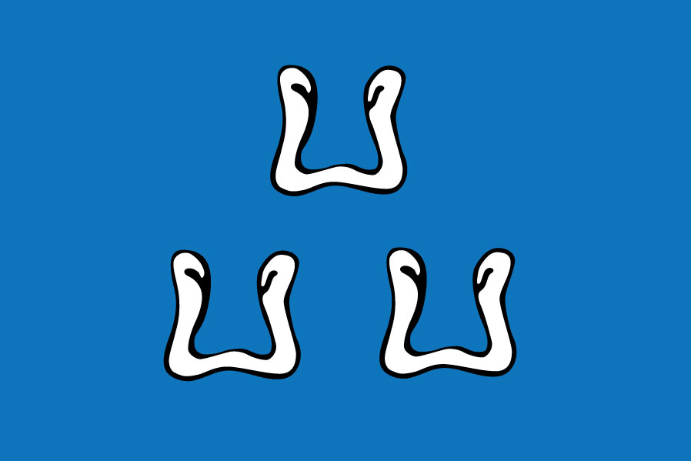

Стороны в геральдике определяются с точки зрения того, кто стоит за гербовым щитом и держит его; таким образом для зрителя, стоящего лицом к щиту, правая геральдическая сторона находится слева, левая геральдическая сторона - справа.
Не являются объектами авторских прав: … государственные символы и знаки (флаги, гербы, ордена, денежные знаки и тому подобное), а также символы и знаки муниципальных образований.
Не являются объектами авторских прав: … государственные символы и знаки (флаги, гербы, ордена, денежные знаки и тому подобное), а также символы и знаки муниципальных образований.

